ФГАОУ ВО «Национальный исследовательский университет ИТМО»

Факультет программной инженерии и компьютерной техники

**Теоретические основы компьютерной графики  
и вычислительной оптики**

Лабораторная работа №1

Моделирование элементарных источников и приемников светового излучения с помощью комплекса программ Lumicept.

Александров Юрий Витальевич

Группа Р4114

Санкт-Петербург

2022

Цель работы: овладеть навыками компьютерного моделирования элементарных источников и приемников светового излучения с использованием комплекса программ Lumicept.

Для создания новой сцены в комплексе Lumicept необходимо создать новый проект, в котором будет создаваться сцена. После создания проекта нужно достать геометрические фигуры, которые находятся в библиотеке программы (рисунок 1).

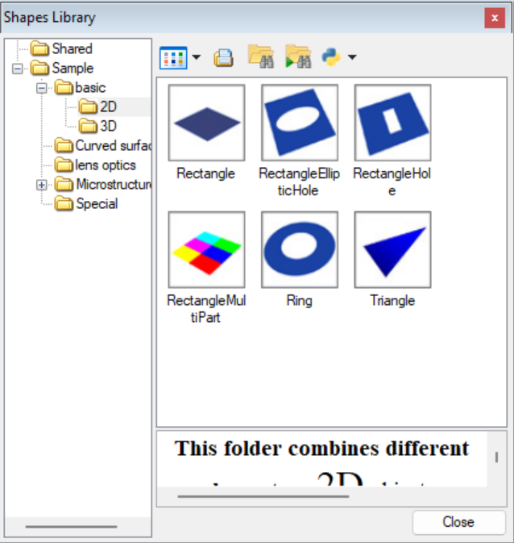

Рисунок 1 – Библиотека фигур Lumicept

При использовании стандартных фигур происходит выбор положения, а также размеров фигуры. В основными были выбраны 3 фигуры: прямоугольник, цилиндр, сфера. Данные фигуры появляются в древе проекта, позволяя менять их свойства (рисунок 2) .

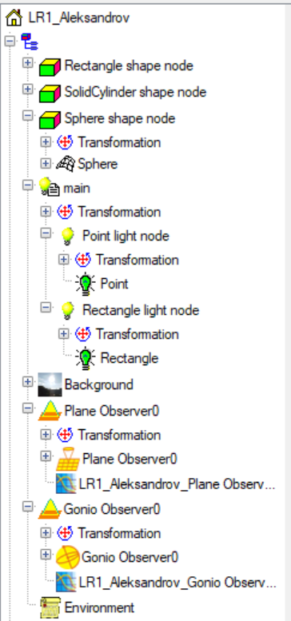

Рисунок 2 – Древо проекта

Были изменены цвета, а также оптические свойства (оптические коэффициенты, внутреннее/внешнее покрытие фигуры). Далее были выбраны 2 источника света: точечный и прямоугольный. Данные источники расположены выше данной сцены. У источников были выбраны мощности 10 Вт (точечный), 5 Вт (прямоугольный). Получился набор фигур (рисунок 3).

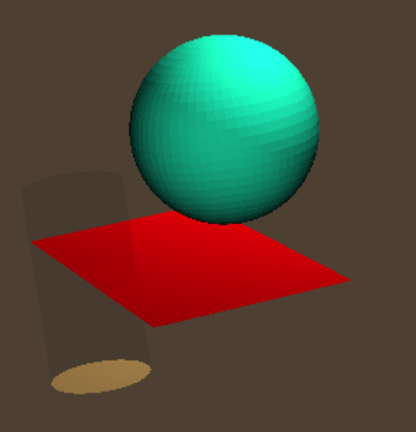

Рисунок 3 – набор фигур

Далее были выбраны модели приемников излучения света из библиотеки: plane observer, gonio-observer. Данные приемники были расположены в разных частях сцены. Эти приёмники используются для расчётов приёма света. Plane observer - наблюдатель, который принимает свет в строго заданном направлении. Gonio-observer - наблюдатель, который собирает свет, поступающий с разных направлений. В этом случае данные наблюдения представляют собой гониометрическую диаграмму или некоторую часть гониометрической диаграммы. Получена сцена на рисунке 4.

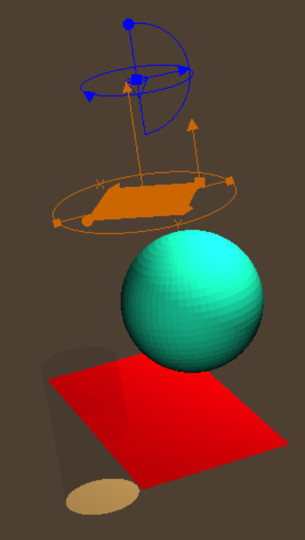

Рисунок 4 – Сцена с приёмниками излучения

После создания сцены проведем визуальную трассировку лучей (рисунок 5).

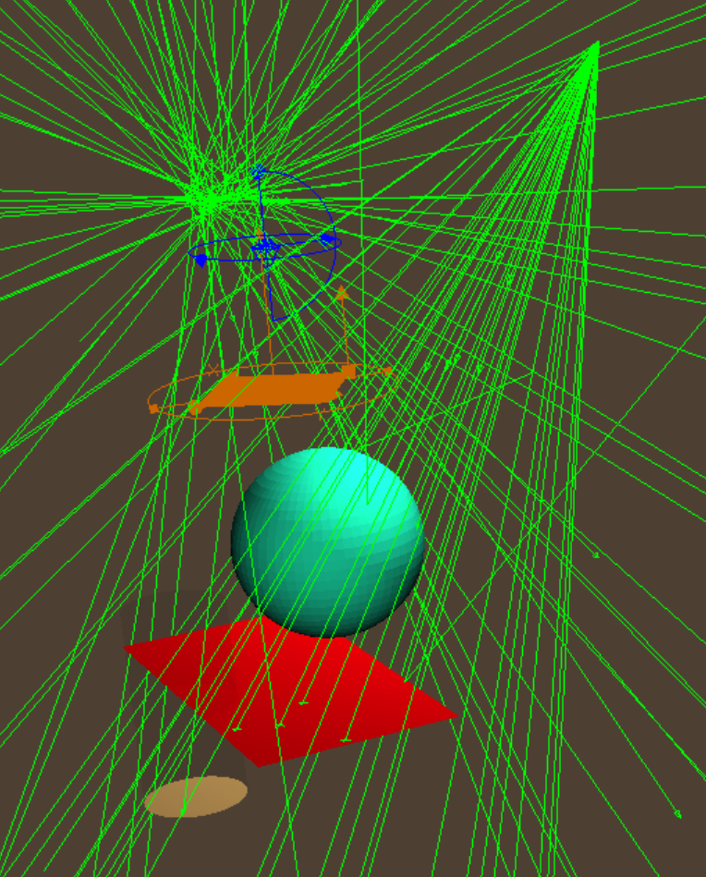

Рисунок 5 – Трассировка лучей

После постановки приёмников света, произведем рендеринг (рисунок 6).

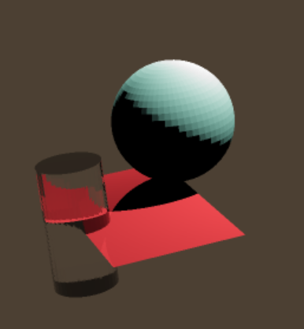

Рисунок 6 – Рендеринг сцены

В данной сцене отчетливо видны 2 источника света, которые с 2 сторон освещают сферу, а также оптические свойства цилиндра отражают свет от прямоугольника. Рассмотрим вычисления силы света, воспользовавшись illumination maps calculator, графически получим лучи, которые попадают на 2 приёмника света (рисунок 7-10).

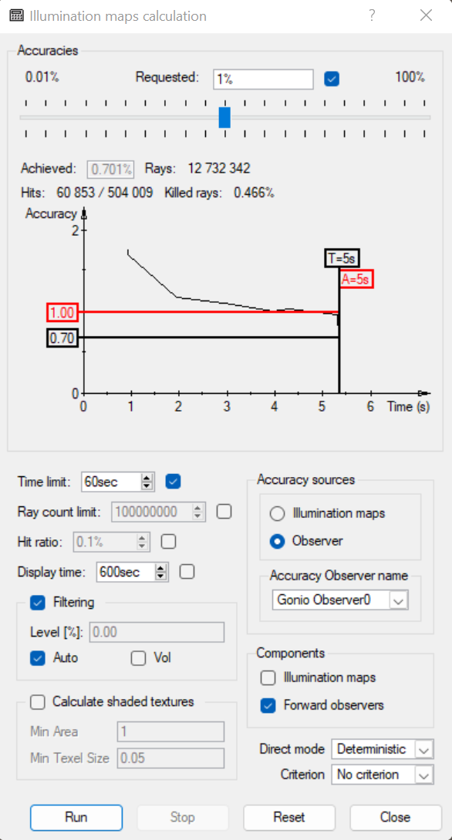

Рисунок 7 – Illumination map calculator

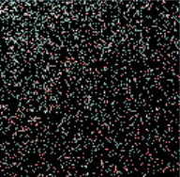

Рисунок 8 – Plane observer

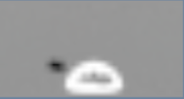

Рисунок 9 – Gonio observer

Данные графики можно перевести в текстовый файл, в котором будут описаны значения силы света в разных точках.

Также можно написать скрипт, воспользовавшись библиотекой в среде Lumicept. Среда позволяет создавать сцены при помощи командной строки на языке Python. Даёт возможность позволяет более точно и структурировано создавать сцены.

Написав скрипт, который создает стол светильник, а также 2 источника света (точечный, прямоугольный) и 2 приёмника света (Plane Observer, Gonio Observer). **Файл (Script.py).** При построении используется библиотека Lumicept, что позволяет облегчить работу.Полученная сцена показана на рисунках 10-11.

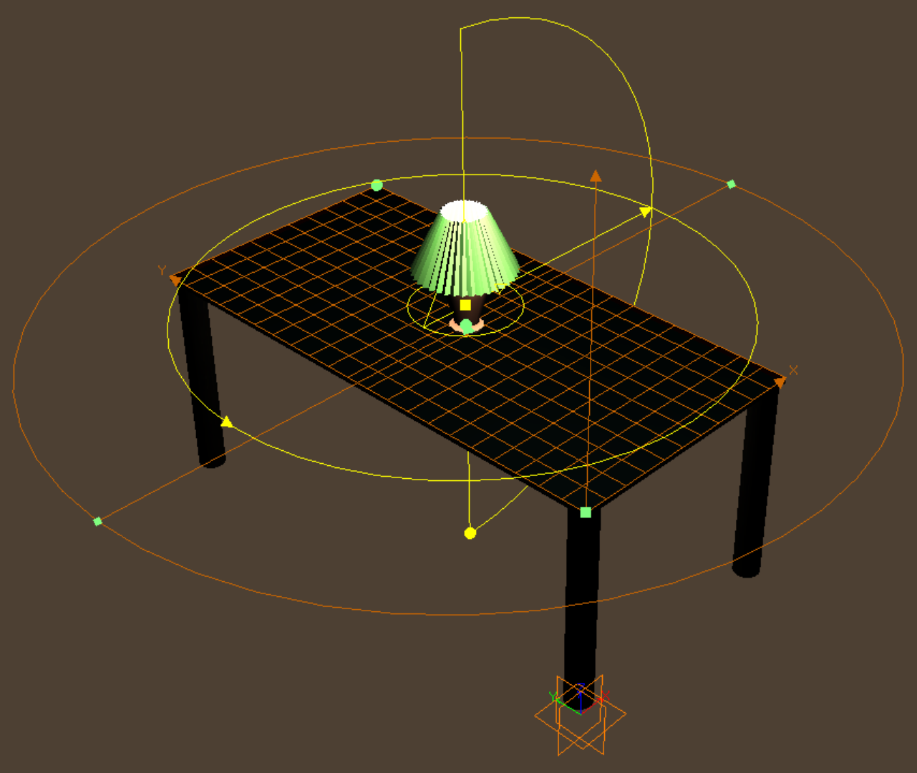

Рисунок 10 – Сцена построенная по скрипту

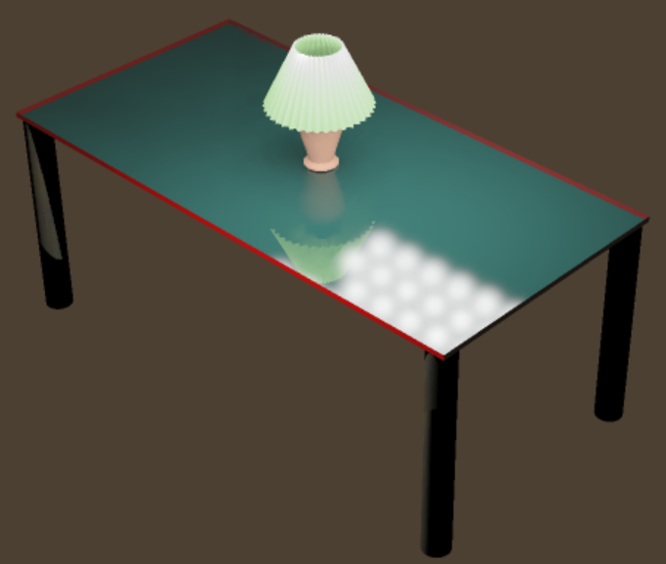

Рисунок 11 – Рендеринг сцены построенной по скрипту

Рассмотрим вычисления силы света, воспользовавшись illumination maps calculator, графически получим лучи, которые попадают на 2 приёмника света (рисунок 12-13).

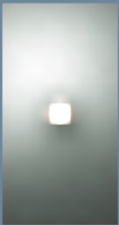

Рисунок 12 – Plane observer

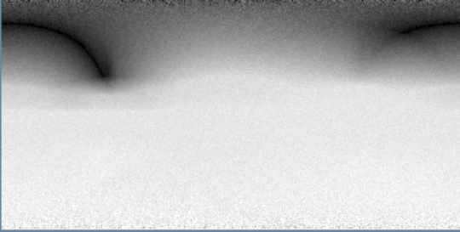

Рисунок 13 – Gonio observer

Таким образом отчётливо видно, что имеется 2 источника света, исходя из полученных данных.

**Вывод:** в ходе выполнения лабораторной работы были освоены практические навыки компьютерного моделирования элементарных источников и приемников светового излучения с использованием комплекса программ Lumicept.